Always remember to **Ask A Resident** for their opinions and recommendations on home operations. Residents are experts by experience, and the only ones who know what it’s like to live in their long-term care home. The above topics are some examples of when to ask for residents’ opinions.

Ask A Resident

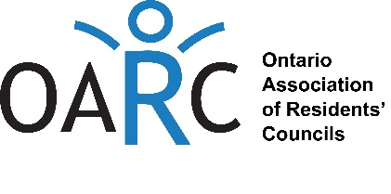

Celebrating Residents’

Council Week

Demander à un resident

N'oubliez pas de demander à un résident son opinion ou ses recommandations concernant le fonctionnement de la maison. Les résidents sont par expérience des experts et ce sont les seules personnes qui savent ce que vivre au sein d'une maison de santé signifie. Ci-dessus sont mentionnés des exemples de moments auxquels demander aux résidents leur opinion.

Célébrez la semaine

du conseil des résidents